**Proiect la disciplina muzica**

**Tema: “Johann Sebastian Bach”**

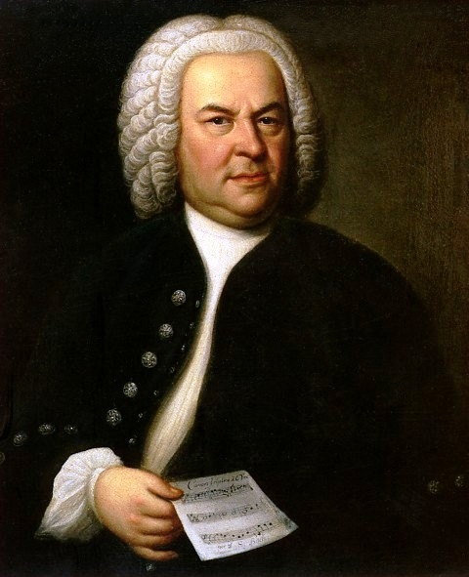

*Compozitor german si organist din perioada baroca, este considerat in mod unanim ca unul dintre cei mai mari muzicieni ai lumii.*

**ArminC**

**Scurta descriere**

**Bach, Johann Sebastian** (N: 31.03.1685, Eisenach, Germania si D: 28 iulie 1750, Leipzig, Germania [din cauza unei boli misterioase]). Compozitor baroc, cel mai renumit membru al unei mari familii de muzicieni originari din nordul Germaniei. Desi in timpul vietii a fost cunoscut mai degraba ca un virtuoz al clavecinului, organist şi constructor de orgi, Bach este considerat astazi unul dintre cei mai importanti compozitori ai tuturor timpurilor, fiind celebru mai ales pentru **Concertele brandenburgice**, **Clavecinul bine temperat**, **Missa in si minor** si numeroase alte capodopere ale muzicii bisericesti si instrumentale. Marele compozitor a trait intr-o perioada importanta in istoria muzicii, reusind sa incorporeze în opera sa principalele stiluri, forme si traditii nationale dezvoltate de generatiile anterioare si sa le imbogateasca prin deosebita sa capacitate de sinteza.

**Primii ani**

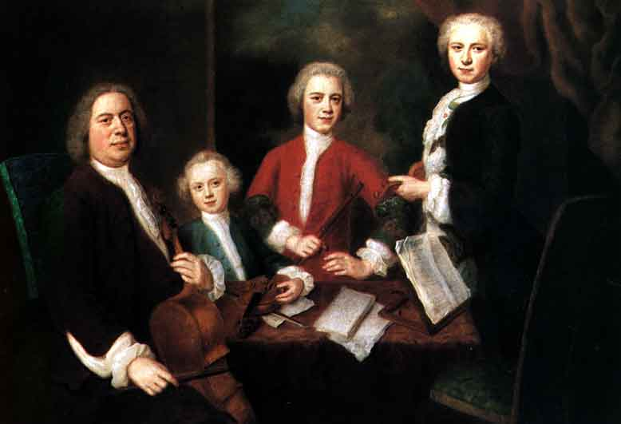**Bach s-a nascut la Eisenach (Germania) in 1685 dintr-o familie de muzicieni profesionisti**. Tatal sau, Johann Ambrosius Bach, era muzician de curte, avand sarcina de a organiza activitatea muzicala cu caracter profan a orasului, dar si functia de organist al bisericii locale. Mama sa, Elisabeth Lammerhirt, a murit timpuriu, urmata curand dupa aceea de tatal sau, cand Johann Sebastian avea numai 9 ani.

Ramas orfan, pleca la fratele sau mai mare, Johann Christoph Bach, care era organist la Ohrdurf. Aici a inceput sa execute primele motive muzicale la orga, dovedind o inclinatie deosebita pentru acest instrument. Dorinta de a se perfectiona l-a facut sa viziteze pe cei mai cunoscuti organisti din aceea perioada, ca Georg Bohm, Dietrich Buxtehude si Johann Adam Reinken.

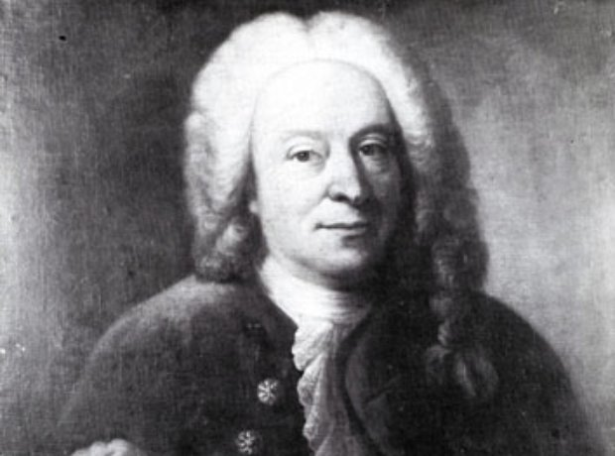

**Perioada Arnstadt & Mühlhausen**

In 1703 obtine primul post de organist în oraselul Arnstadt; datorita virtuozitatii sale deja evidente, a fost angajat intr-o pozitie mai buna ca organist in Muhlhausen. Unele din primele compozitii ale lui Bach sunt compuse in aceasta epoca, in tinerete, probabil si celebra Toccata si Fuga în Re minor BWV565.

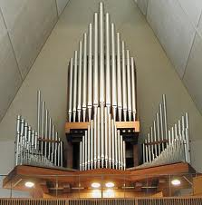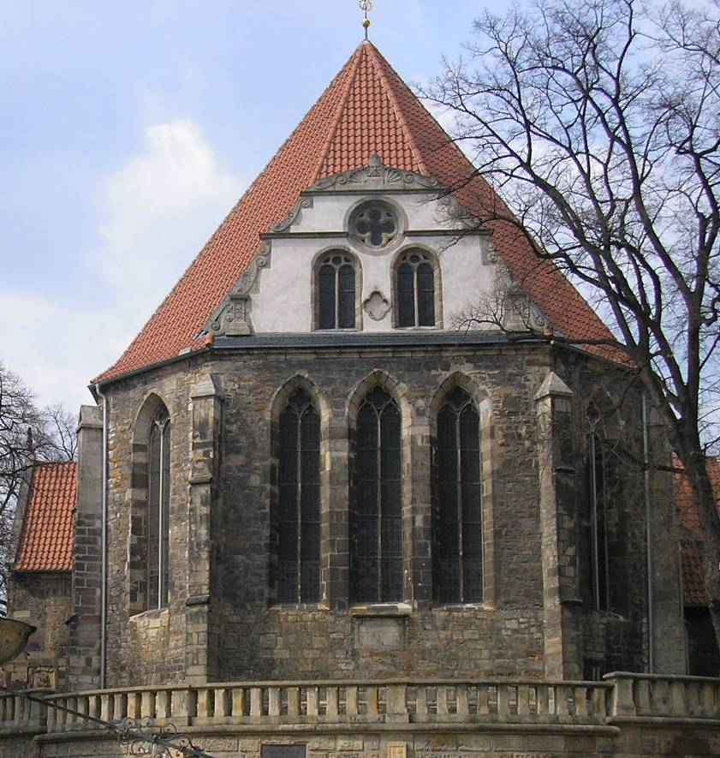

**Perioada Weimar & Kothen**

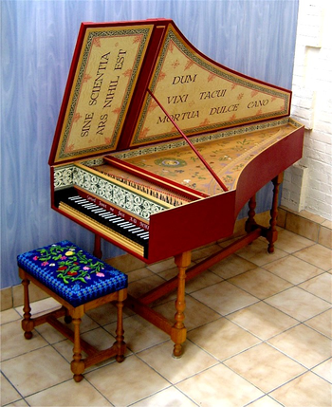In 1708, Bach obtine postul de organist de curte si maestru de concerte la curtea ducelui de Weimar. In aceasta functie avea obligatia de a compune nu numai muzica pentru orga, dar si compozitii pentru ansambluri orchestrale, bucurandu-se de protectia si prietenia ducelui Johann Ernst, el insusi compozitor.

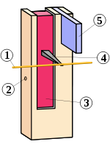 **Mecanismul**

**de functionare**

1. Coarda
2. Axa limbii
3. Limba
4. Plectru
5. Amortizor

Pasionat de arta contrapunctului, Bach a compus majoritatea repertoriului de fugi in timpul activitatii sale in Weimar. Din aceasta perioada dateaza celebra compozite *Clavecinul bine temperat*, care include 48 preludii si fugi, cate doua pentru fiecare gama majora şi minora, o lucrare monumentala nu numai prin folosirea magistrala a contrapunctului, dar si pentru faptul de a fi explorat pentru prima data intreaga gama tonala si multitudinea intervalelor muzicale.

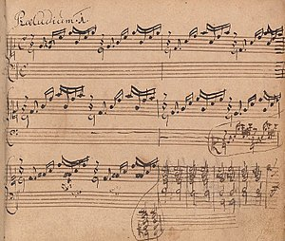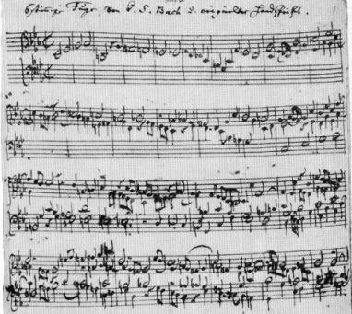

Din cauza deteriorarii raporturilor cu ducele Wilhelm Ernst, Bach este nevoit sa paraseasca Weimarul in 1717, transferandu-se la curtea printului Leopold de Anhalt-Cothen. In acest timp in 1717, compune cele 6 concerte brandenburgice, precum si suitele pentru violoncel *solo*, sonatele si partitele pentru vioara *solo* si suitele orchestrale.

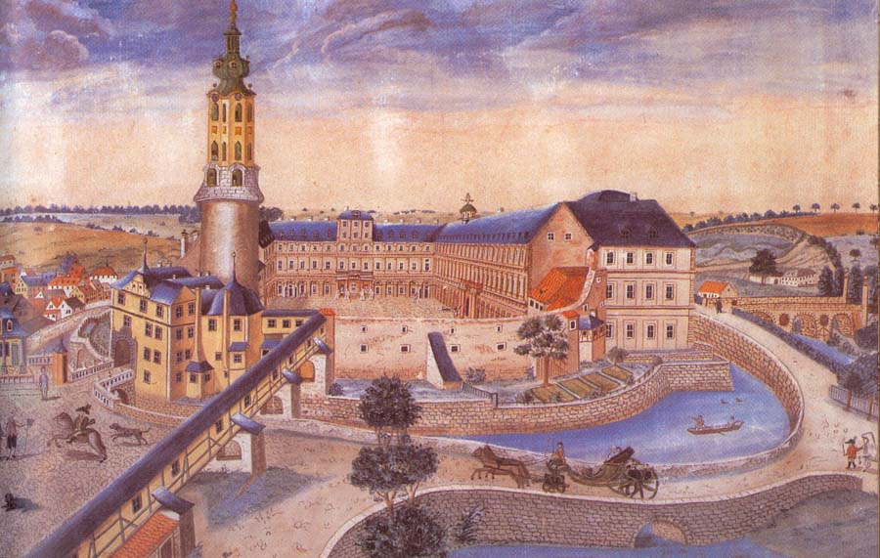

**Perioada Leipzig**

In 1723, Johann Sebastian Bach este numit Cantor şi director muzical la biserica St. Thomas din Lipsca(Leipzig). Bach avea sarcina, pe de o parte, de a preda muzica elevilor de la scoala de canto, pe de alta parte, sa furnizeze compozitii muzicale celor doua biserici principale din Lipsca, compunand cate o cantata în fiecare saptamana, inspirate din lecturile biblice duminicale.

Pentru zilele festive, Bach a compus cantate si oratorii de o deosebita frumusete, ca Pasiunea dupa Matei pentru Vinerea patimilor, Magnificat pentru Craciun etc. Multe dintre operele acestei perioade sunt fructul colaborarii cu *Collegium Musicum* din Lipsca sau reprezinta compozitii asa zise *erudite*, ca cele patru volume de exercitii pentru clavecin, partitele pentru pian, Variatiunile Goldberg, Arta Fugii, Concertul italian etc.

**Viata si familia**

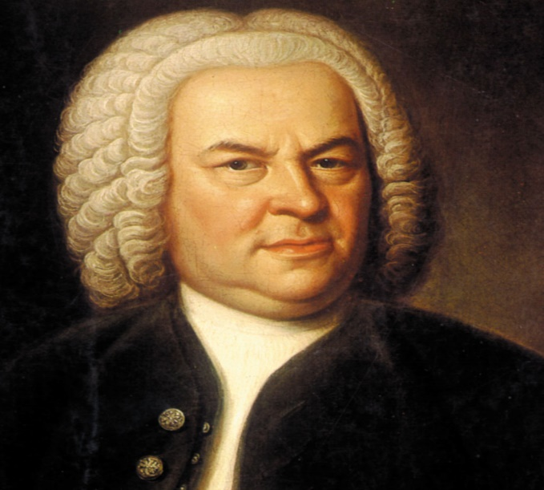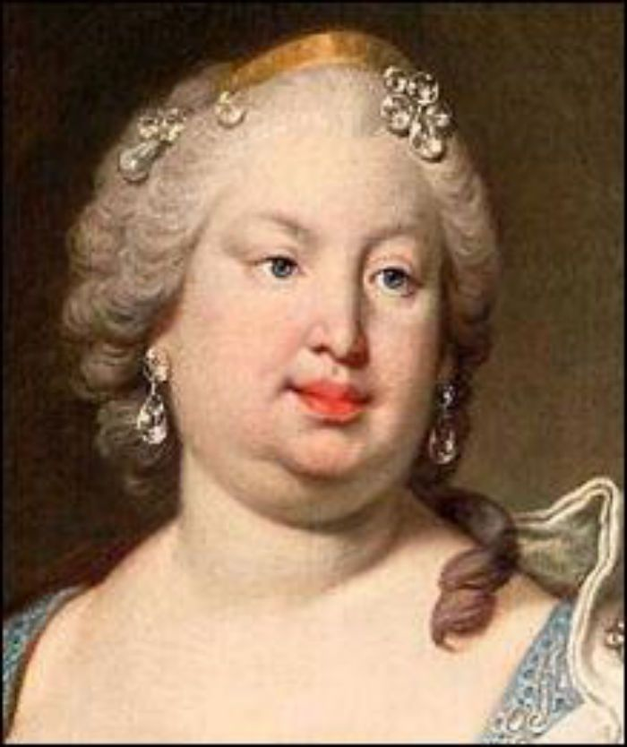Johann Sebastian Bach s-a casatorit in 1707 cu versioara sa de gradul al doilea Maria Barbara, cu care a avut 7 copii, a suferit insă pierderea a trei dintre ei, datorita bolilor copilariei. Maria Barbara, prima sotie a lui Bach, a murit in 1720.

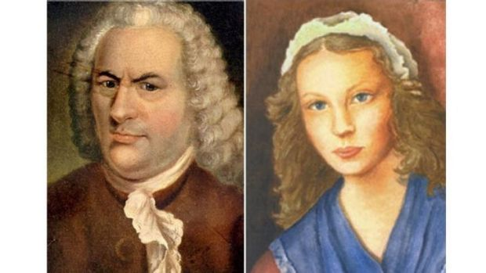Dupa moartea primei sale sotii, Bach s-a recasatorit in 1721 cu Anna Magdalena Wilcke, o tanara soprana, cu care - desi cu 17 ani mai tanara ca el - a avut o lunga casnicie fericita. Impreuna au avut 13 copii. Toti fiii lui Bach au aratat un deosebit talent muzical, multi dintre ei devenind muzicieni consacrati, ca Wilhelm Friedemann Bach, Johann Gottfried Bernhard Bach, Johann Christoph Friedrich Bach, Johann Christian Bach si Carl Philipp Emanuel Bach.

Bach nu s-a rupt de viata omului si de idealurile sale. Vastitatea si diversitatea temelor bachiene, clocotul mereu viu al muzicii sale indreptatesc cuvintele lui Beethoven: „Nu parau, ci ocean trebuia să se numeasca” (in limba germana, „Bach”=„parau”).

Traind intr-o epoca in care omenirea se afla on pragul noilor impliniri clasice si cand aristocratia feudala primea, rand pe rand, lovituri ce-i grabeau sfarsitul, Bach a asimilat variatele tendinte care se încrucisau in spiritualitatea vremii. Cu uriasa sa forta morala si seva creatoare, Bach a configurat variate expresii, turnate in perfecte arhitecturi sonore. Ducand la perfectiune formele plamadite in secolul al XVII-lea, Bach exprima in muzica sa cele mai inalte idei si nazuinte umane.

Creatia bachiana nu este numai o sinteza artistica a stilurilor muzicale care se încrucisau la onceputul secolului al XVIII-lea, ci si o incununare a evolutiei muzicii polifonice si un moment de varf al epocii Barocului. La baza limbajului sau muzical sta coralul protestant, cu linii melodice provenite nemijlocit din creaţia populara. Aceasta radacina in arta populara constituie cheia de bolta a expresivitătii operei sale, in pofida aspectului ei aparent abstract.

Ca slujitor al bisericii, muzica sa a fost intim legata de serviciile religioase, numeroase pagini fiind marturii ale profundei sale evlavii. Desi a crezut nestirbit in fericirea vieţii vesnice, in creatia sa nu a redat omul impacat, care asteapta cu seninatate viata de dincolo, ci omul cu toate indoielile, cu nesfarsitele sale ispite si caderi. In antiteza, aduce imagini luminoase si inaltatoare, ancorate in neclintita credinta a prezentei divine în viata omului.

Fire echilibrata si modesta, el si-a dedicat creatia preamaririi lui Dumnezeu si 160 inaltarii spirituale a omului. De o smerenie rara, Bach isi incepea fiecare lucrare cu rugaciunea “Iisuse, ajuta-ma” si o sfarsea cu inscriptia “numai pentru slava lui Dumnezeu”.